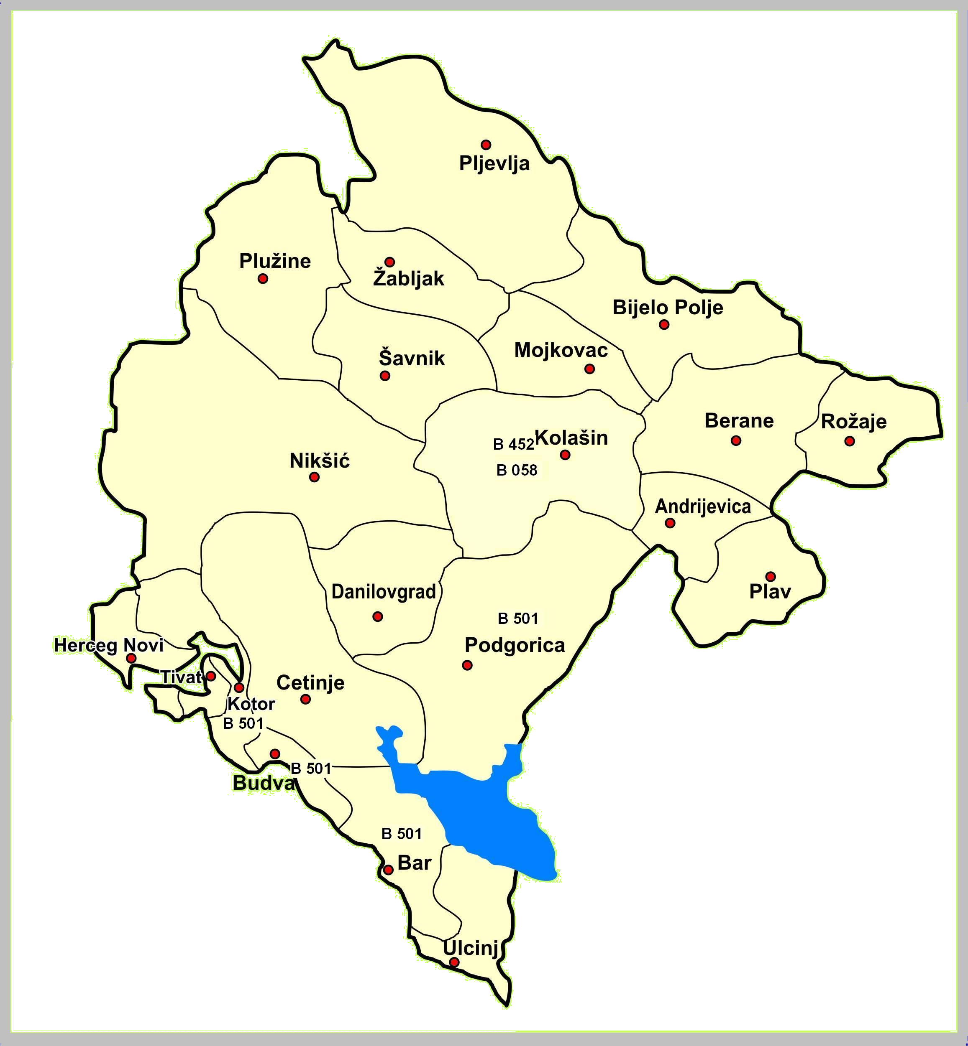

Veterinarska Uprava,

Bulevar Svetog Petra Cetinjskog br.9 81000 Podgorica

Crna Gora

Tel. +382 20 201 945,+382 20 202 385, Fax.+ 382 20 201 946
http://www.vet.uprava.gov.me



Crna Gora

Veterinarska Uprava

Montenegro

Veterinary Administration

OKTOBAR 2012

OCTOBER2012

Mjesečni izvještaj o zaraznim bolestima životinja

Monthly Animal Health Report

MJESEČNI IZVJEŠTAJ O ZARAZNIM BOLESTIMA ŽIVOTINJA –OKTOBAR 2012

MONTHLY ANIMAL HEALTH REPORT – OCTOBER 2012

BOLESTI SA LISTE OIE-a

OIE LIST DISEASES
OIE kod  OIE code | Naziv bolesti  Name of disease | Opština  Municipality | Mjesto  Location | Broj žarišta  No. of outbreaks | Vrsta životinje  Animal species | Datum  Date | Oboljelo  Cases | Uginulo  Deaths | Zaklano  Slaughtered | Uništeno  Destroyed
B108 | Enzootska leukoza goveda  Enzootic bovine leukosis | Ulcinj | Ulcinj | 3 | Goveda/Cattle | 09.10 | 10 | - | - | 10
B452 | Američka kuga legla  American foulbrood of honey bees | Andrijevica | Marsenica | 1 | Pčele/Bees | 25.10 | 2 | - | - | 2
B501 | Lajšmanioza  Leishmaniosis | Herceg NovI | Topla III | 1 | Pas/ Dog | 22.10. | 1 | - | - | -
B501 | Lajšmanioza  Leishmaniosis |  | Igalo | 1 | Pas/ Dog | 22.10 | 1 | - | - | -
B501 | Lajšmanioza  Leishmaniosis |  | Herceg Novi | 1 | Pas/ Dog | 01.10 | 1 | - | - | -
B501 | Lajšmanioza  Leishmaniosis | Kotor | Radanovići | 1 | Pas/ Dog | 15.10 | 1 | - | - | -
B501 | Lajšmanioza  Leishmaniosis | Podgorica | Podgorica | 1 | Pas/ Dog | 01.10. | 1 | - | - | -
B501 | Lajšmanioza  Leishmaniosis |  | Podgorica | 1 | Pas/ Dog | 29.10. | 1 | - | - | -
B501 | Lajšmanioza  Leishmaniosis | Cetinje | Cetinje | 1 | Pas/ Dog | 29.10. | 1 | - | - | -
B501 | Lajšmanioza  Leishmaniosis | Danilovgrad | Daljam | 1 | Pas/ Dog | 08.10. | 1 | - | - | -
B 062 | Trihineloza  Trichinellosis | Podgorica | Kuči | 1 | Divlje svinje  Wild boar | 21.10. | 1 | - | - | 1

NAROČITO OPASNE ZARAZNE BOLESTI

HIGHLY DANGEROUS INFECTIONS DISEASES

OIE kod  OIE code | Naziv bolesti  Name of disease | Pojavljivanje Occurrence
A090 | Bolest plavog jezika  Bluetongue | 0000
A010 | Slinavka i šap  Foot and mouth disease | 0000
A080 | Groznica doline Rifta  Rift Valley fever | 0000
A040 | Kuga goveda  Rinderpest | 0000
A020 | Vezikularni stomatitis  Vesicular stomatitis | 0000
A060 | Plućna zaraza goveda  Contagious bovine pleuropneum | 0000
A070 | Bolest kvrgave kože  Lumpy skin disease | 0000
A050 | Kuga malih preživara  Peste des petits ruminants | 0000
OIE kod  OIE code | Naziv bolesti  Name of disease | Pojavljivanje Occurrence
A100 | Boginje ovaca i koza  Sheep and goat pox | 0000
A110 | Kuga konja  African horse sickness | 0000
A120 | Afrička kuga svinja  African swine fever | 0000
A130 | Klasična kuga svinja  Classical swine fever | 2007
A030 | Vezikularna bolest svinja  Swine vesicular disease | 0000
A150 | Influenca ptica  Highly pathogenic avian influenza | 0000
A160 | Njukastl bolest  Newcastle disease | 0000
B058 | Bjesnilo  Rabies | 2012

